Percobaan

1. Class Laptop

package ac.id.polinema.percobaan1;

public class Laptop {

private String merk;

private Processor proc;

public Laptop(String merk, Processor proc) {

this.merk = merk;

this.proc = proc;

}

public String getMerk() {

return merk;

}

public void setMerk(String merk) {

this.merk = merk;

}

public Processor getProc() {

return proc;

}

public void setProc(Processor proc) {

this.proc = proc;

}

public void info() {

System.out.println("Merk Laptop = " + merk);

proc.info();

}

}

Class Processor

package ac.id.polinema.percobaan1;

public class Processor {

private String merk;

private double cache;

public Processor(String merk, double cache){

this.merk = merk;

this.cache = cache;

}

public String getMerk() {

return merk;

}

public void setMerk(String merk) {

this.merk = merk;

}

public double getCache() {

return cache;

}

public void setCache(double cache) {

this.cache = cache;

}

public void info() {

System.out.printf("Merk Processor = %s\n", merk);

System.out.printf("Cache Memory = %.2f\n", cache);

}

}

MainPercobaan1

package ac.id.polinema.percobaan1;

public class MainPercobaan1 {

public static void main(String[] args) {

Processor p = new Processor("Intel i5", 3);

Laptop L = new Laptop("Thinkpad", p);

L.info();

Processor p1 = new Processor("Intel i5",4);

p1.setMerk("Intel i5");

p1.setCache(4);

Laptop L1 = new Laptop("Thinkpad",p1);

L1.setMerk("Thinkpad");

L1.setProc(p1);

L1.info();

}

}

Hasilnya

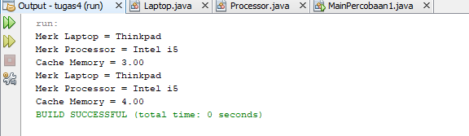

Jawaban pertanyaan

1.method setter berguna untuk mengeset nilai dari suatu variable/atribut

Sedangkan getter berguna untuk mengambil/mengakses dilai dari suatu variable/atribut yang ada pada class laptop dan processor

2.konstruktor default adalah konstruktor yang dipanggil Ketika sebuah objek dibuat, sedangkan untuk konstruktor berparameter adalah konstruktor yang menerima parameter

3.atribut yang bertipe objek adalah proc yang bertipe dari objek processor

4.pada saaat penambahan atributnya



5.yaitu untuk memanggil nilai dari semua atribut

6. P dalam class MainPercobaan1 ini adalah instansiasi untuk menghubungkan ke class processor

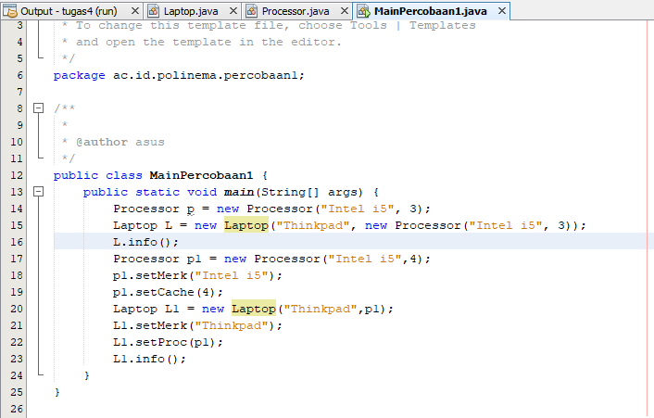

Hasilnya

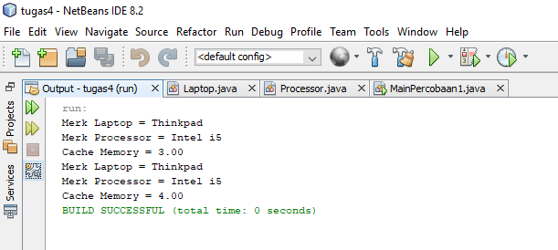

Tidak perubahan untuk hasilnya, tetapi untuk kode pemrograman menjadi rumit karena tidak efisien

1. Class Mobil

package ac.id.polinema.percobaan2;

public class Mobil {

private String merk;

private int biaya;

public Mobil(String merk, int biaya) {

this.merk = merk;

this.biaya = biaya;

}

public String getMerk() {

return merk;

}

public void setMerk(String merk) {

this.merk = merk;

}

public int getBiaya() {

return biaya;

}

public void setBiaya(int biaya) {

this.biaya = biaya;

}

public int hitungBiayaMobil(int hari) {

return biaya \* hari;

}

}

Class Pelanggan

package ac.id.polinema.percobaan2;

public class Pelanggan {

private String nama;

private Mobil mobil;

private Sopir sopir;

private int hari;

public Pelanggan(String nama, Mobil mobil, Sopir sopir, int hari) {

this.nama = nama;

this.mobil = mobil;

this.sopir = sopir;

this.hari = hari;

}

public String getNama() {

return nama;

}

public void setNama(String nama) {

this.nama = nama;

}

public Mobil getMobil() {

return mobil;

}

public void setMobil(Mobil mobil) {

this.mobil = mobil;

}

public Sopir getSopir() {

return sopir;

}

public void setSopir(Sopir sopir) {

this.sopir = sopir;

}

public int getHari() {

return hari;

}

public void setHari(int hari) {

this.hari = hari;

}

public int hitungBiayaTotal() {

return mobil.hitungBiayaMobil(hari) +

sopir.hitungBiayaSopir(hari);

}

}

Class Sopir

package ac.id.polinema.percobaan2;

public class Sopir {

private String nama;

private int biaya;

public Sopir(String nama, int biaya) {

this.nama = nama;

this.biaya = biaya;

}

public String getNama() {

return nama;

}

public void setNama(String nama) {

this.nama = nama;

}

public int getBiaya() {

return biaya;

}

public void setBiaya(int biaya) {

this.biaya = biaya;

}

public int hitungBiayaSopir(int hari) {

return biaya \* hari;

}

}

Class MainPercobaan2

package ac.id.polinema.percobaan2;

public class MainPercobaan2 {

public static void main(String[] args) {

Mobil m = new Mobil("Avanza",350000);

Sopir s = new Sopir("John Doe",200000);

Pelanggan p = new Pelanggan("Jane Doe",m,s,2);

System.out.println("Biaya Total = " +

p.hitungBiayaTotal());

}

}

Hasilnya

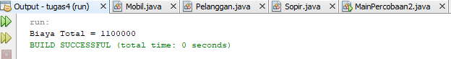

Jawaban pertanyaan

1.pada baris inputan atribut objek



2.karena untuk menyewa mobil dan sopir itu pembayarannya dikalkulasikan perhari

3.yaitu untuk melakukan perhitungan jumlah total yang harus dibayarkan

4. p.setMobil(m) untuk memmanggilkan intstansiasi dari class mobil dan p.setSopir (s) untuk memmanggilkan intstansiasi dari class sopir

5.yaitu untuk menghitung jumlah total yang harus dibayarkan

6.hasilnya

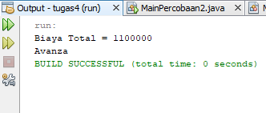

Jadi sintaks ini adalah untuk mengakses atribut merk yang ada di class mobil dan diberi nilainya yaitu avanza

1. Class KeretaApi

package ac.id.polinema.percobaan3;

public class KeretaApi {

private String nama;

private String kelas;

private Pegawai masinis;

private Pegawai asisten;

public KeretaApi(String nama, String kelas, Pegawai masinis) {

this.nama = nama;

this.kelas = kelas;

this.masinis = masinis;

}

public KeretaApi(String nama, String kelas, Pegawai masinis, Pegawai asisten) {

this.nama = nama;

this.kelas = kelas;

this.masinis = masinis;

this.asisten = asisten;

}

public String getNama() {

return nama;

}

public void setNama(String nama) {

this.nama = nama;

}

public String getKelas() {

return kelas;

}

public void setKelas(String kelas) {

this.kelas = kelas;

}

public Pegawai getMasinis() {

return masinis;

}

public void setMasinis(Pegawai masinis) {

this.masinis = masinis;

}

public Pegawai getAsisten() {

return asisten;

}

public void setAsisten(Pegawai asisten) {

this.asisten = asisten;

}

public String info() {

String info = "";

info += "Nama: " + this.nama + "\n";

info += "Kelas: " + this.kelas + "\n";

info += "Masinis: " + this.masinis.info() + "\n";

info += "Asisten: " + this.asisten.info() + "\n";

return info;

}

}

Class Pegawai

package ac.id.polinema.percobaan3;

public class Pegawai {

private String nip;

private String nama;

public Pegawai(String nip, String nama) {

this.nip = nip;

this.nama = nama;

}

public String getNip() {

return nip;

}

public void setNip(String nip) {

this.nip = nip;

}

public String getNama() {

return nama;

}

public void setNama(String nama) {

this.nama = nama;

}

public String info() { String info = "";

info += "Nip: " + this.nip + "\n";

info += "Nama: " + this.nama + "\n";

return info;

}

}

MainPercobaan3

package ac.id.polinema.percobaan3;

public class MainPercobaan3 {

public static void main(String[] args) {

Pegawai masinis = new Pegawai("1234", "Spongebob Squarepants");

Pegawai asisten = new Pegawai("4567", "Patrick Star");

KeretaApi keretaApi = new KeretaApi("Gaya Baru", "Bisnis",masinis, asisten);

System.out.println(keretaApi.info());

}

}

Hasilnya

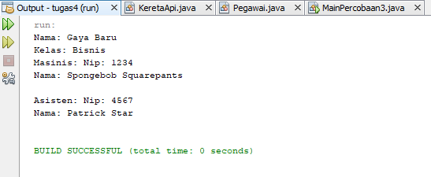

Jawaban pertanyaan

1.digunakan untuk mengakses nilai daari atribut masinis dan atribut asisten

2.MainPertanyaan

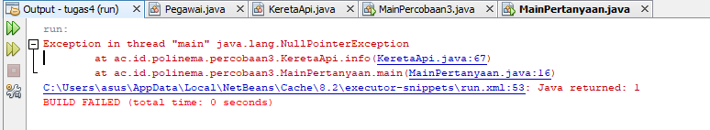

3.Terjadi error karena harus ada nilai variable yang tidak boleh kosong

4.Untuk mengatasi yaitu dengan menghapus info yang memanggil variable asisten



Sehingga hasilnya program dapat berjalan

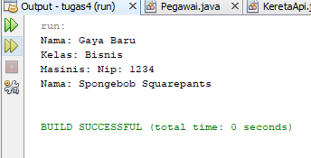

1. Class Penumpang

package ac.id.polinema.percobaan4;

public class Penumpang {

private String ktp;

private String nama;

public Penumpang (String ktp, String nama){

this.ktp=ktp;

this.nama=nama;

}

public String getKtp() {

return ktp;

}

public void setKtp(String ktp) {

this.ktp = ktp;

}

public String getNama() {

return nama;

}

public void setNama(String nama) {

this.nama = nama;

}

public String info() {

String info = "";

info += "Ktp: " + ktp + "\n";

info += "Nama: " + nama + "\n";

return info;

}

}

Class Kursi

package ac.id.polinema.percobaan4;

public class Kursi {

private String nomor;

Penumpang penumpang;

public Kursi(String nomor) {

this.nomor=nomor;

}

public String getNomor() {

return nomor;

}

public void setNomor(String nomor) {

this.nomor = nomor;

}

public Penumpang getPenumpang() {

return penumpang;

}

public void setPenumpang(Penumpang penumpang) {

this.penumpang = penumpang;

}

public String info() {

String info = "";

info += "Nomor: " + nomor + "\n";

if (this.penumpang != null) {

info += "Penumpang: " + penumpang.info() + "\n";

}

return info;

}

}

Class Gerbong

package ac.id.polinema.percobaan4;

public class Gerbong {

private String kode;

public Kursi[] arrayKursi=new Kursi[0];

private void initKursi() {

for (int i = 0; i < arrayKursi.length; i++) {

this.arrayKursi[i] = new Kursi(String.valueOf(i + 1));

}

}

public Gerbong(String kode, int jumlah) {

this.kode = kode;

this.arrayKursi = new Kursi[jumlah];

this.initKursi();

}

public String getKode() {

return kode;

}

public void setKode(String kode) {

this.kode = kode;

}

public void setPenumpang(Penumpang penumpang, int nomor) {

this.arrayKursi[nomor - 1].setPenumpang(penumpang);

}

public Kursi[] getArrayKursi() {

return arrayKursi;

}

public String info() {

String info = "";

info += "Kode: " + kode + "\n";

for (Kursi kursi : arrayKursi) {

info += kursi.info();

}

return info;

}

}

MainPercobaan4

package ac.id.polinema.percobaan4;

public class MainPercobaan4 {

public static void main(String[] args) {

Penumpang p = new Penumpang("12345", "Mr. Krab");

Gerbong gerbong = new Gerbong("A", 10);

gerbong.setPenumpang(p, 1);

System.out.println(gerbong.info());

}

}

Hasilnya

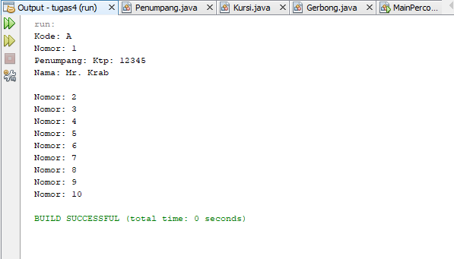

Jawaban pertanyaan

1.jumlah kursi dalam gerbong A ada 10



2.yaitu untuk meakses nilai atribut dalam class penumpang

3.karena sebuah array pasti dimulai dengan angka 0 maka untuk menampilkannya harus mengurangi nilai angkanya agar semuanya dapat ditampilkan agar perhitungannya bisa dimulai dari angka 1 sampai 10

4.MainPercobaan3

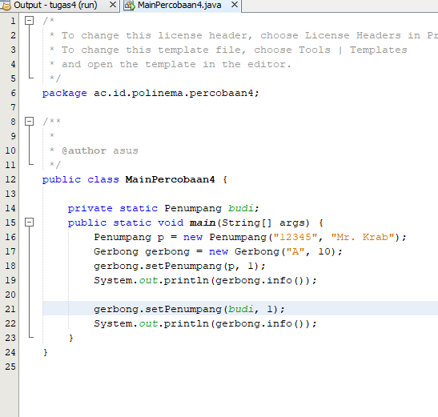

Hasilnya

